গাড়ি বিক্রয় কেন্দ্র
www.facebook.com/GariBuySell
যোগাযোগ:

নাম ও ব্রান্ড, বছর | রেজি নং ও পেপার | বিক্রয় মূল্য | গাড়ির ছবি
টাটা ই.এক্স-২  সাতফিট  ২০১৭ | DHAKA METRO-THA-13-3901  মার্চ ২০২৩ পরযন্ত আপডেট আছে। মালিকানা পরিবর্তন করা যাবে  ওনারশিপ টাইপ : PRIVATE ORGANISATION | ৩,২০,০০০/= | 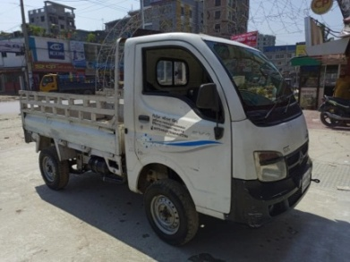
টাটা-৯০৯  মডেল ২০১৭ | ঢাকা মেট্রো ব-১৫-১৬৮৫  রোড পারমিট আছে।  পেপার একেবারে ফ্রেস আছে।  যে কোন সময় নাম ট্রান্সফার করা যাবে। | ১০,৫০,০০০/= | 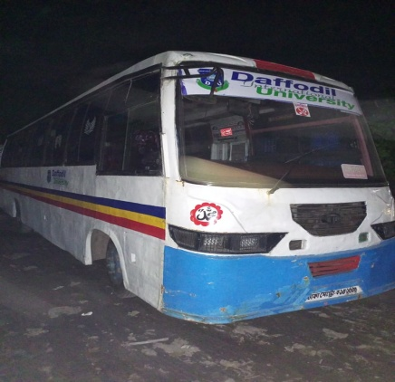
টাটা এইচ কভার ভ্যান সাতফিট  ২০১০ | DHAKA METRO-ম-৫৪-১৬৬৭  মার্চ ২০২৩ পরযন্ত আপডেট আছে। মালিকানা পরিবর্তন করা যাবে | ১,৯০,০০০/= | 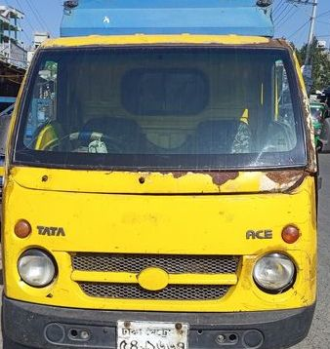
মিৎসুবিসি কভার ভ্যান সাতফিট | DHAKA METRO-ম-৫১-৮৯৮৯  মার্চ ২০২৩ পরযন্ত আপডেট আছে। মালিকানা পরিবর্তন করা যাবে | ৩,৫০,০০০/= | 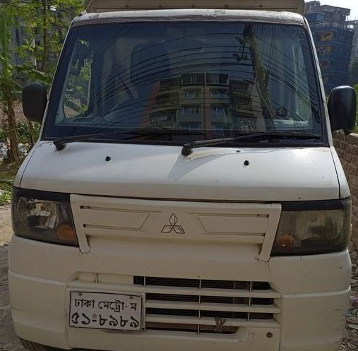
তারিখ: ২৫ ডিসেম্বর ২০২২

